ЛАБОРАТОРНАЯ РАБОТА № 4
РАСЧЁТ ЭКОНОМИЧЕСКОГО ЭФФЕКТА ОТ ВНЕДРЕНИЯ ПРОГРАММНОГО ОБЕСПЕЧЕНИЯ

Цель работы: рассчитать экономический эффект потребителя программного продукта от его внедрения в процесс функционирования предприятия.

Теоретические основы работы

Годовой экономический эффект от внедрения программного продукта в данной работе будет рассчитываться по 2 направлениям: экономии заработной платы и увеличению прибыли за счет сокращения простоя сервиса.
Расчет экономии заработной платы при внедрении ПО.
Годовая экономия затрат по заработной плате ΔЗПиОТЧ представляет собой снижение затрат на оплату труда и обязательные отчисления в отчётном периоде по сравнению с плановым и определяются по формуле:

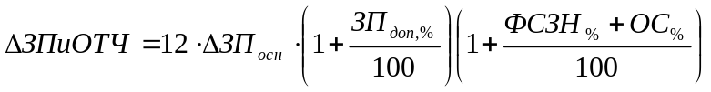, руб., (1)

где ΔЗП_{осн} – изменение основной заработной платы за месяц;
ЗП_{доп, %} – процент дополнительной заработной платы от основной;
ФСЗН% – процент отчислений в фонд соц. защиты населения от заработной платы, %, 34%.
ОС% – процент отчислений на страхование от заработной платы, %, 0,6%
Изменение основной заработной платы определяется по формуле:

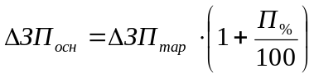, руб., (2)

где ΔЗП_{тар} – изменение тарифной части заработной платы;
П% – процент премии от тарифной части заработной платы.
Изменение тарифной части заработной платы определяется по формуле:

ΔЗП_{тар} = ЗП_{тар0} – ЗП_{тар1}, где
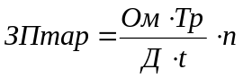, (3)

Где ЗПтар – тарифная часть заработной платы за месяц, руб.;
Ом – тарифный оклад работника за месяц;
Тр – трудоёмкость выполнения одной задачи в базовом периоде, часов;
n – количество задач, выполняемых в течение месяца в базовом периоде;
Д – количество рабочих дней в месяце, дней;
t – продолжительность рабочего дня, часов.

Расчет увеличения прибыли за счет сокращения простоя сервиса при внедрении ПО.
Годовое увеличение прибыли за счет сокращения простоя сервиса ΔП рассчитывается по формуле

ΔП = П₁ – П₀, где
П = Д ∙ ( Σ (Т_{i} ∙ Nобсл_{i} )) ∙ Пед, (4)

где П – годовая прибыль от работы сервиса, руб.;
Т_{i} – количество часов работы сервиса c определённым количеством обращений в час, часов;
Д – количество дней работы сервиса в год, дней;
Nобсл_{i} – среднее количество обслуживаний клиентов в час при обслуживании определённого количества обращений в час, чел/час;
Пед – расчётная прибыль при обслуживании одного клиента, руб.
Общий годовой эффект от внедрения ПО Эг рассчитывается по формуле

Эг = ΔЗП + ΔП (5)

Исходные данные

В работе рассматривается ситуация, в которой предлагается внедрение программного обеспечения для консультирования посетителей интернет-магазина. До внедрения ПО консультирование осуществлялось работниками магазина в рабочие дни в течение одной рабочей смены в день, с 10:00 до 18:00. Внедрение ПО позволит обрабатывать запросы круглосуточно, а также снизить трудоёмкость работы консультантов, т. к. они будут подключаться к работе с клиентами в особых случаях.
Исходные данные по вариантам представлены в таблице.

Ход работы

1) Расчёт общего годового экономического эффекта потребителя программного продукта от его внедрения в процесс функционирования предприятия в соответствии с исходными данными своего варианта в соответствии с положениями раздела «Теоретические основы работы».

2) Написание отчёта о работе.
В отчёте о работе должна содержаться следующая информация:
2.1) номер и название лабораторной работы;
2.2) имя и фамилия, номер учебной группы выполняющего работу;
2.3) исходные данные в соответствии с вариантом;
2.4) промежуточные расчёты;
2.5) результаты расчётов;
2.6) вывод по работе.

